蛇口人民医院全自动生化免疫
分析系统招标公告
根据《深圳经济特区政府采购条例》有关规定，我院将对以下采购项目进行院内招标，欢迎具有资质的投标商前来参与投标。
- 招标项目名称: 全自动生化免疫分析系统
- 数量：1套
- 投标人资质要求：
1、投标人必须具有独立法人资格（提供相关证明扫描件，原件备查）；
2、投标人必须是所投产品的制造商或合法代理商或合法授权供应商（提供相关证明扫描件，原件备查）；
3、投标人必须具有有效的《医疗器械生产许可证》和《医疗器械经营许可证》（提供扫描件，原件备查）；
4、投标人必须提供针对所投产品有效的《医疗器械产品注册证》（提供扫描件，原件备查）；
5、投标人必须承诺参与本项目投标前三年内，在经营活动中没有重大违法记录，以及参与本项目政府采购活动时不存在被有关部门禁止参与政府采购活动且在有效期内的情况（提供承诺函）；
6、本项目接受进口产品投标，也鼓励国内产品参与投标；
7、本项目不接受联合体投标人。
注：投标人若提供虚假资料一旦被查实，则可能面临被取消本项目中标资格、列入不良行为名单内、并三年内禁止参与本院任何有关招标项目。
四、获取标书时间：2020年3月10日至2020年3月16日（节假日除外）；购买标书时请提交资格证明文件（电子版）：
1.《营业执照》、《税务登记证》、《组织机构代码证》或“三证合一”的《营业执照》及资质要求证明文件；
2.法人证明及法人代表授权委托书；
3.法人及被委托人有效身份证；
4.承诺函。
注：以上资格证明文件提供加盖公司公章PDF电子扫描件，标书费用100元/份。
- 获取标书和投递标书： 扫描二维码，通过电子邮箱获取及接收。
- 投标报名方式：网上报名

注：扫描二维码报名验证消息需备注写明报名项目及公司名称。
- 购买标书流程及须知：
- 扫描码：
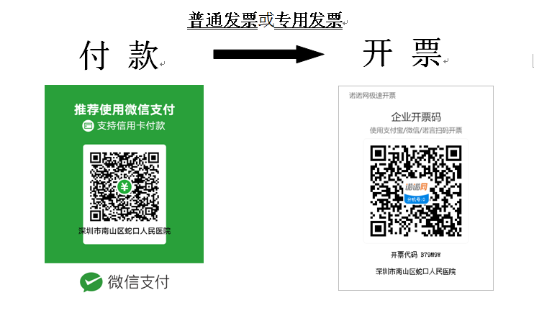
- 注意事项：
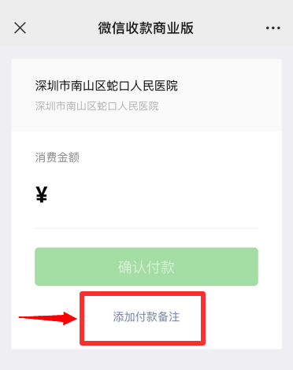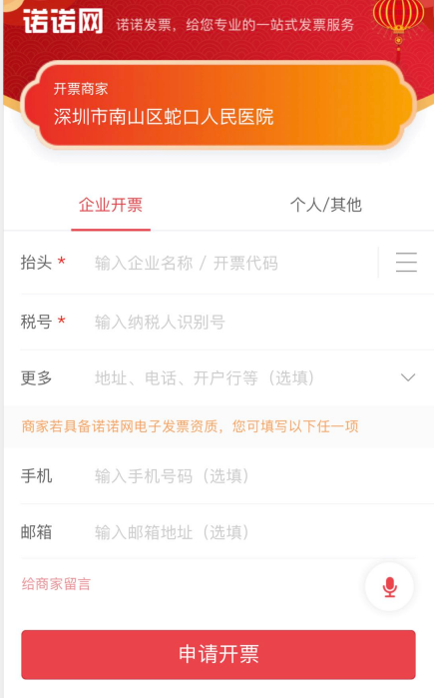
- 付款时请务必在备注处填写公司全称；
- 付款成功后请务必扫企业开票码填写开票信息（*为必填项）；
- 未通过审核资质前不得先报名；
- 如未遵守上述要求概不发放标书文件。
- 投递标书时间：2020年3月17日（上班时间段8:00-12:00 14:00-17:00，PDF电子扫描文件）
- 开标时间地点：2020年3月20日14:30，深圳市南山区南海大道1067号科技大厦北座310会议室。
- 联系电话：0755-26866193。
蛇口人民医院招标办公室
2020年3月9日

附件： 承诺函
致：深圳市南山区蛇口人民医院
我公司承诺：
1.我公司依法缴纳税收和社会保障资金。
2.我公司具备合同所必需的设备和专业技术能力。
3. 我公司承诺在参与本项目投标前三年内，在经营活动中没有重大违法记录，以及参与本项目政府采购活动时不存在被有关部门禁止参与政府采购活动且在有效期内的情况。
4.我公司对本招标项目所提供的货物、工程或服务未侵犯知识产权。
5.如我公司在投标文件中提供了专利证书的，我公司保证所投对应产品具有该项专利。
6.我公司保证采购人拥有所投产品完整的所有权，不以保护知识产权或技术保密的名义对所有权和使用权进行任何限制。
7.我公司参与该项目投标，严格遵守政府采购相关法律，投标做到诚实，不造假，不围标、串标、陪标。我公司已清楚，如违反上述要求，所投标将作废，被列入不良记录名单并在网上曝光，同时将被提请政府采购主管部门给予一定年限内禁止参与政府采购活动或其他处罚。
8.如果我公司中标，将依照本项目招标文件需求、投标承诺及采购合同，做到诚信履约，不偷工减料，项目验收达到合格，力争优良。
9. 我公司保证不违法分包转包。
10. 我公司已认真核实了投标文件的全部资料，所有资料均为真实资料。我公司对投标文件中全部投标资料的真实性负责，如被证实我公司的投标文件中存在虚假资料的，则视为我公司隐瞒真实情况、提供虚假资料，我公司愿意接受主管部门作出的行政处罚。
以上承诺，如有违反，愿依照国家相关法律处理，并承担由此给采购人带来的损失。

公司名称：
年 月 日

